Insérer un diaporama commenté sur moodle
Une fois votre diaporama commenté créé, la méthode ci-dessous vous permettra de l'insérer dans votre espace de cours.
- Connectez-vous sur votre espace eCampus et allez dans le cours souhaité.
- Cliquez sur le lien “Ajouter une activité ou ressource” à l'endroit souhaité.
- Sélectionnez “Ressources” puis “Fichier”.
- Une fois cela fait, rentrez les informations importantes : titre, description.
- Veuillez ajouter ou glisser votre fichier zip dans l'espace requis.
Quand votre fichier zip a fini de télécharger. Veuillez cliquer dessus. Une fenêtre s'ouvrira, voir ci-dessous. Il faudra cliquer sur “Décompacter” pour que le dossier s'ouvre.
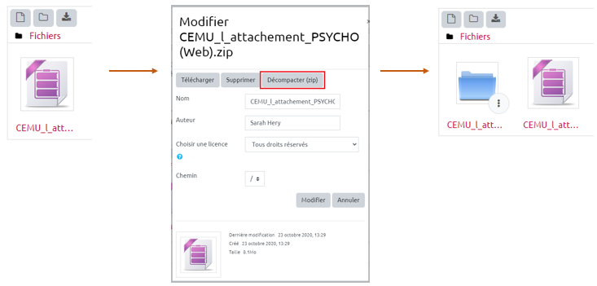
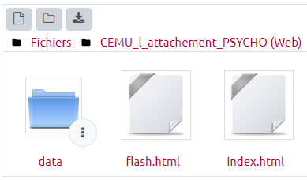
Quand cela est fait, cliquez une fois sur le dossier bleu. Des fichiers apparaîtront comme vous pouvez le voir sur la capture ci-dessous:
 | Il se peut que cette manipulation ne soit pas nécessaire. Si le .html est de suite disponible, passez directement à la manipulation ci-dessous.
Veuillez cliquer sur le fichier finissant par .html. Une fois cela fait, une fenêtre apparaîtra sur votre écran (voir capture ci-dessous). Veuillez cliquer sur “Spécifier comme fichier principal”.
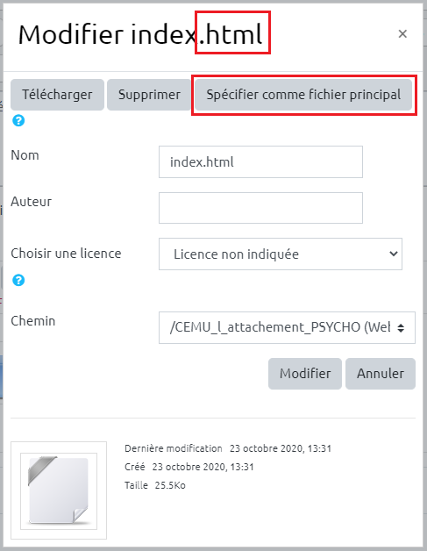
Une fois que ce fichier apparaît en gras. Dirigez vous vers la section “Apparence” juste en dessous. Une fois dépliée, vous serez en mesure de choisir l'option d'affichage soit via une nouvelle fenêtre (l'étudiant.e devra alors cliquer sur un lien qui ouvrira un nouvel onglet) soit via l'intégration du fichier sur la page eCampus (l'étudiant.e restera alors sur l'espace de cours).
En choisissant d'intégrer le fichier directement sur eCampus, il se peut que l'affichage de ce dernier ne respecte par les dimensions initialement prévues ou mette un peu de temps à s'afficher correctement. Si jamais cette option d'affichage ne fonctionne pas, nous vous conseillons de choisir l'affichage via une nouvelle fenêtre.

